Xcaret celebra a México: triplica las entradas que regalará si la Selección Nacional llega a cuartos de final
- Tras el entusiasmo que ha despertado la iniciativa entre la afición, Xcaret triplicó el número de entradas que regalará si la Selección Nacional consigue el pase a cuartos de final.
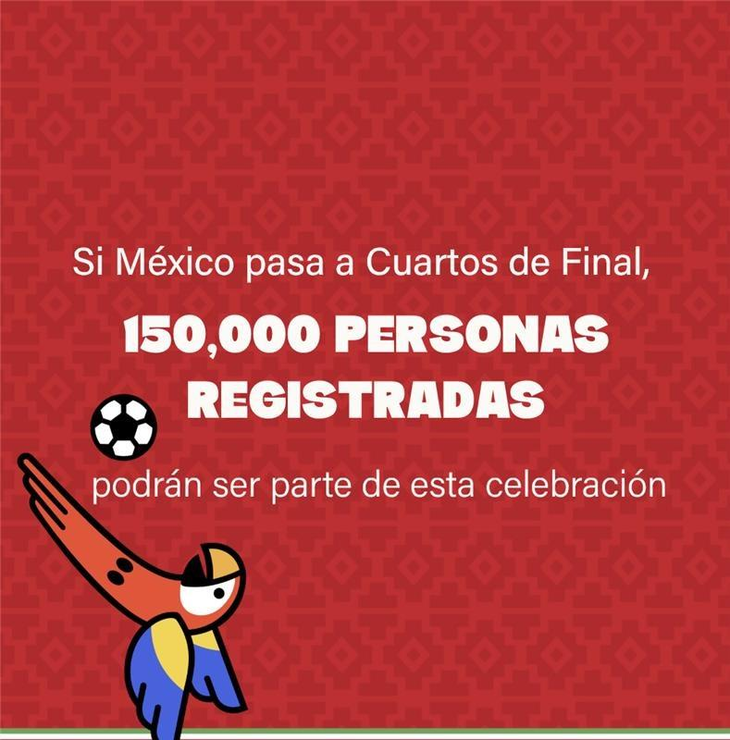
Quintana Roo, 1 de julio de 2026. Las recientes victorias de la Selección Mexicana de Fútbol volvieron a encender el entusiasmo de millones de aficionados por ver al equipo avanzar a una instancia que durante años ha representado uno de los grandes anhelos del fútbol nacional. Inspirado por ese momento que hoy une al país, Xcaret amplió su iniciativa y anunció que, si la Selección Nacional de Fútbol llega a cuartos de final del torneo internacional 2026, regalará 150 mil entradas a Parque Xcaret.
La iniciativa, que originalmente contemplaba 50 mil cortesías, creció en respuesta al entusiasmo de la afición y al avance de la Selección. Así, Xcaret suma 100 mil entradas adicionales para que más mexicanos puedan celebrar un posible pase a cuartos de final fuera de la cancha.
El registro está abierto para mexicanos mayores de edad. Si la Selección Nacional consigue el pase a cuartos de final, quienes se hayan registrado previamente podrán recibir una de las 150 mil cortesías de entrada a Parque Xcaret, válidas para visitarlo entre el 8 de julio de 2026 y el 31 de julio de 2027, sujetas a disponibilidad, cumplimiento de requisitos y bases de participación.
En México, pocos acontecimientos tienen la capacidad de reunir a tantas personas alrededor de un mismo sentimiento como un torneo de esta relevancia. Con esto, Xcaret busca que ese momento también encuentre un espacio para celebrarse fuera de la cancha.

El escenario de la celebración
Reconocido por reunir en un solo lugar naturaleza, cultura y tradiciones mexicanas, Parque Xcaret ofrece más de 50 actividades que conectan el patrimonio natural y cultural del país. Los visitantes pueden recorrer ríos subterráneos entre manglares, visitar el aviario, el mariposario y la Aldea de Artesanos, participar en talleres de chocolate y café, relajarse en sus caletas naturales y cerrar la jornada con Xcaret México Espectacular, una puesta en escena con más de 300 artistas en vivo que rinde homenaje a la historia y la riqueza cultural de México.
Para consultar la vigencia, requisitos, bases de participación y términos y condiciones: da clic aquí.
Descarga aquí información e imágenes.
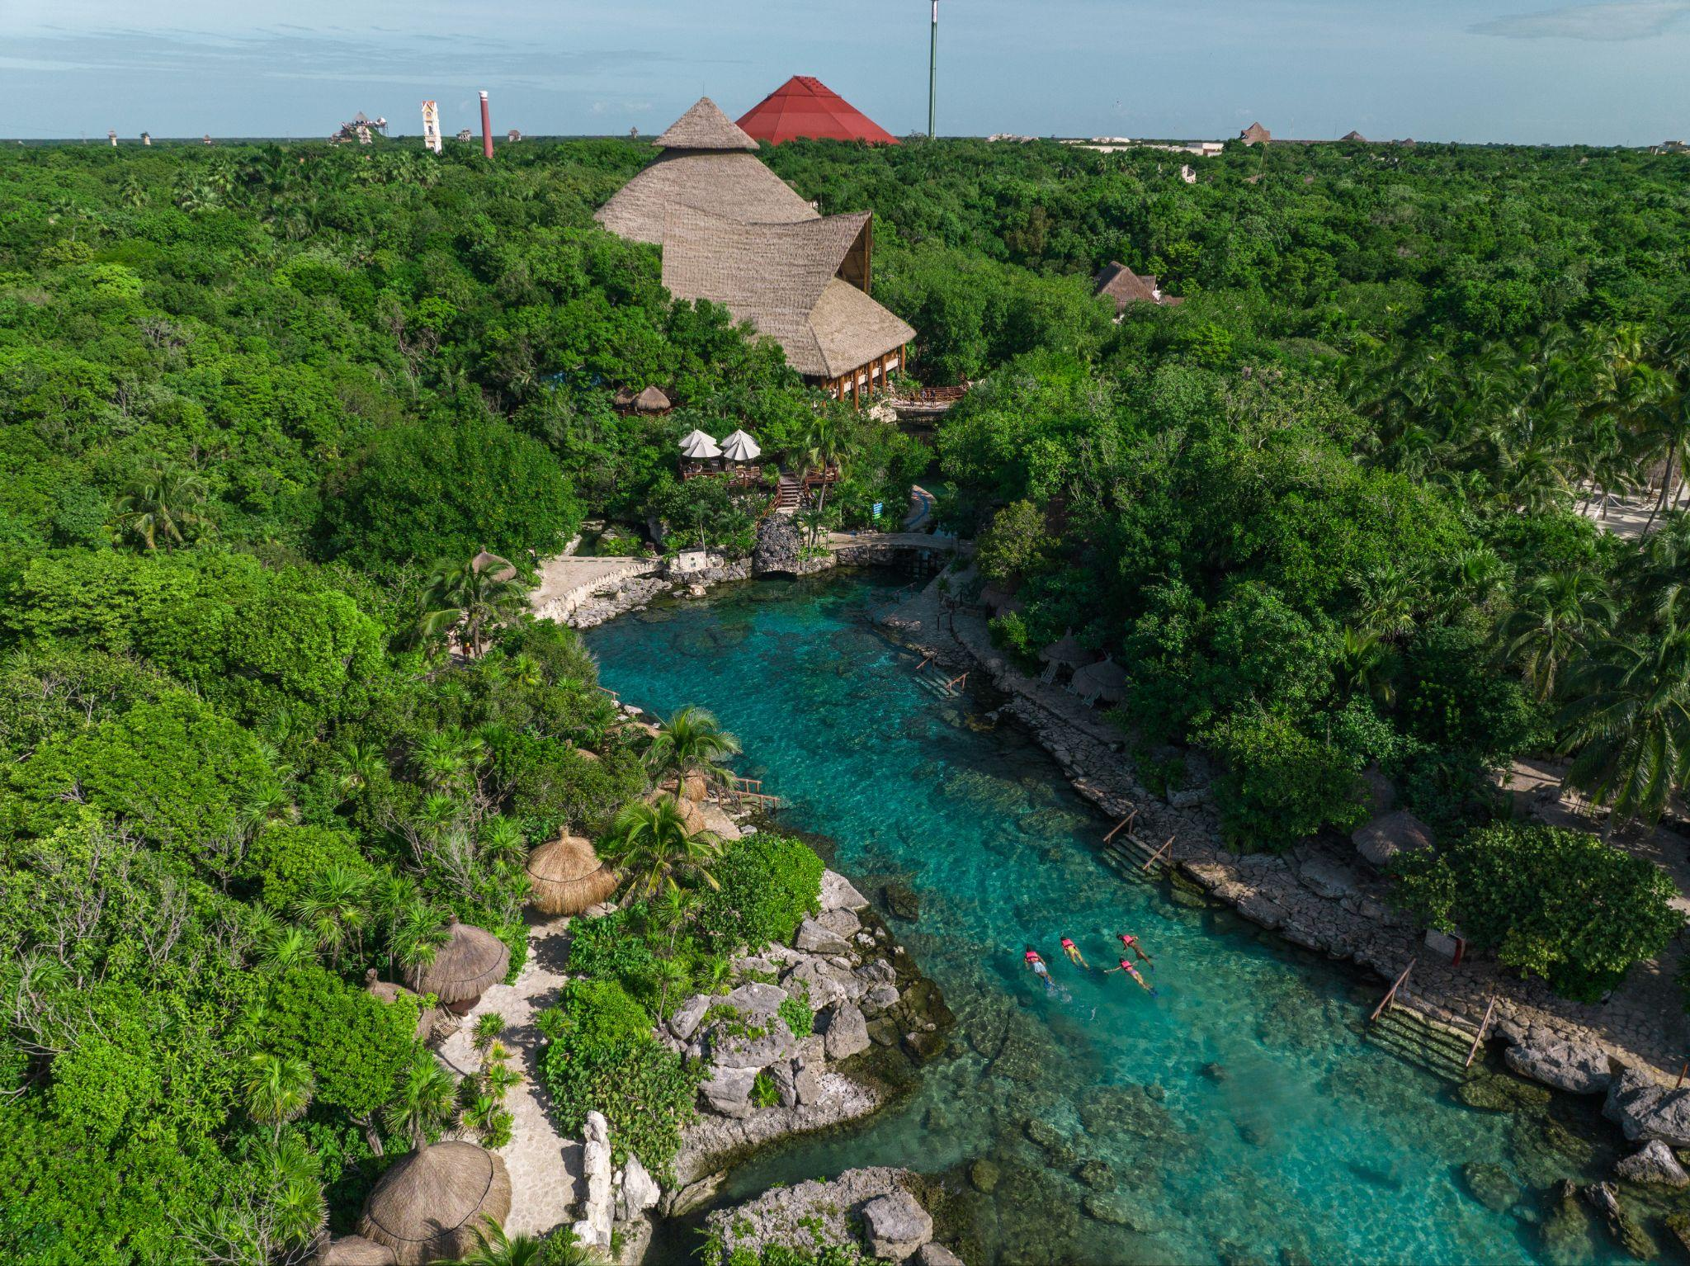
Sobre Grupo Xcaret
Grupo Xcaret es una empresa 100% mexicana, con más de 30 años ofreciendo experiencias únicas e inolvidables, inspiradas en el respeto por la naturaleza, la cultura y amor por México. Actualmente, Grupo Xcaret cuenta con diferentes unidades de negocio: 1) Parques, operando los más emblemáticos de Cancún y la Riviera Maya, como Parque Xcaret, Xel-Há, Xplor, Xplor Fuego, Xoximilco y Xenses; 2) Hoteles, con el concepto All-Fun Inclusive®, que inició en 2017 con Hotel Xcaret México, posteriormente Hotel Xcaret Arte y La Casa de la Playa; 3) Tours, que ofrecen recorridos culturales y de naturaleza a destinos como Chichén Itzá y Tulum, además del tour Xenotes; y 4) Xcaret Xailing, su unidad de conectividad marítima, que brinda traslados en ferry de Cancún a Isla Mujeres y de Playa del Carmen a Cozumel, así como experiencias en catamarán y yates. En 2026, Xcaret es reconocido por Travel + Leisure como Destino del Año, consolidando más de tres décadas de evolución como uno de los destinos turísticos más emblemáticos de México.

